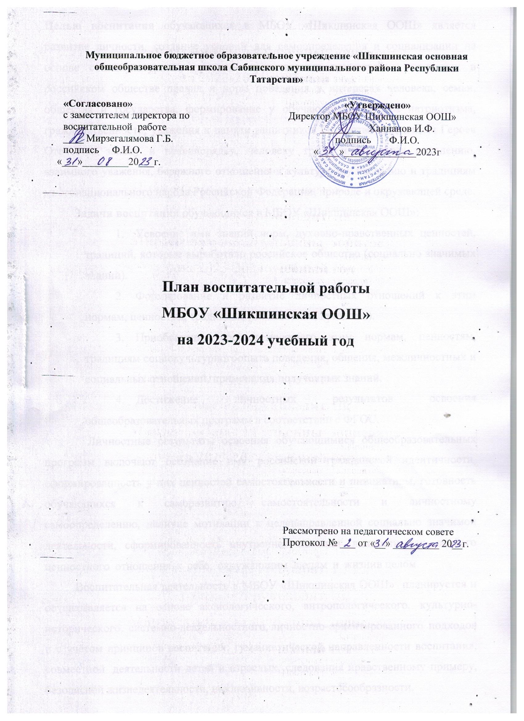

КАЛЕНДАРНЫЙ ПЛАН ВОСПИТАТЕЛЬНОЙ РАБОТЫ
НА 2023-2024 УЧЕБНЫЙ ГОД
Начальная школа (1-4 классы)
2023 год - Год педагога и наставника
2018-2027 гг. - Десятилетие детства в Российской Федерации
2022-2031 гг. - Десятилетие науки и технологий
Модуль «Основные школьные дела»
Дела | Классы | Дата | Ответственные
Общешкольная линейка, посвященная  «Первому звонку – 2023 года» | 1-4 | 1 сентября | Зам. директора по ВР
Классный час «Россия, устремленная в будущее» | 1-4 | 1 сентября | Классные руководители
Подъем Флага РФ и исполнение Гимна РФ | 1-4 | Каждый понедельник | Замдиректора по ВР Педагог организатор
«Разговоры о важном» | 1-4 | Каждый понедельник | Классные руководители
Общешкольный «День здоровья» | 1-4 | 8 сентября | Учителя физкультуры
Школьный этап сдачи норм ГТО | 2-4 | Сентябрь- декабрь | Учителя  физкультуры
Конкурс рисунков «Мы за ЗОЖ» | 1-4 | с 15 сентября | Классные руководители
Конкурс чтецов | 1-4 | 20 сентября | Классные руководители
Праздник для 1-х классов «Посвящение в первоклассники» | 1 | 10 ноября | Педагог-организатор,  Классные руководители
Классные часы, посвященные «Дню правовой помощи детям» | 1-4 | 13-20 ноября | Классные руководители
Мастерская Деда Мороза: Изготовление новогоднего оформления | 1-4 | Декабрь | Классные руководители, Актив РДДМ
Новогодние Ёлки | 1-4 | декабрь | Зам. директора по ВР педагог-организатор Классные руководители
«Неделя школьных наук», посвященная М.В. Ломоносову | 1-4 | С 16 января | Классные руководители
Мероприятия к 23 февраля | 1-4 | 19-21 февраля | Классные руководители
Мероприятия к 8 марта | 1-4 | март | Классные руководители
КВЕСТ-Игра «ПДД» | 2-3 | Апрель | Классные руководители
Акция «Письмо солдату» | 3-4 | Апрель | Педагог-организатор
Участие в выставке Детского творчества | 1-4 | март | Классные руководители Учителя технологии
Мероприятие «По страницам Великой отечественной войны» | 3-4 | 6 мая | педагог-организатор  Классные руководители
Участие в акции «Окна Победы», «Георгиевская ленточка», «Журавлики» | 1-4 | 1-9 мая | Актив класса
Прощание с начальной школой | 4 | Май | Классные руководители
Конкурс рисунков на асфальте: «Соблюдая ПДД, не окажешься в беде» | 2-4 | Май | Педагог-организатор
Линейка «Последний звонок -2024» | 1-4 | 23-25 мая | Замдиректора по ВР
Итоговые классные часы | 1-4 | 30 мая | Классные руководители

Модуль «Классное руководство»
(согласно индивидуальным планам классных руководителей)
Заседание МО классных рук-ей | 1-4 | 30 августа Ноябрь  Март май | Замдиректора по ВР, руководитель МО
Планирование воспитательной работы классов на 2023-2024 учебный год | 1-4 | До 15 сентября | Классные руководители
Проведение классных часов | 1-4 | раз в неделю | Классные руководители
Планирование Индивидуальной работы с учащимися: Активом, «Группой риска»,  «ВШУ», «ОВЗ» | 1-4 | До 20 сентября | Классные руководители
Организация занятости учащихся во внеурочное время в кружках, секциях, клубах и ДОП (Навигатор) | 1-4 | До 15 сентября | Замдиректора по ВР  Классные руководители
Проведение социометрии в классе | 1-4 | До 15 сентября | Классные руководители
Оформление классных уголков | 1-4 | До 15 сентября | Классные руководители
Проверка Планов воспитательной работы с классами на учебный год | 1-4 | с 15 сентября | Руководитель ШМО
Педсовет по воспитательной работе | 1-4 | март | Замдиректора по ВР
Прогноз летней занятости учащихся | 1-4 | Март | Классные руководители
Сбор информации о кандидатах на стенд  «Гордость школы» | 2-4 | До 17 мая | Зам. директора по ВР
Анализ ВР с классом за уч. год | 1-4 | До 10 июня | Классные руководители
Организация летней занятости учащихся | 1-4 | Май- июнь | Классные руководители
Модуль «Школьный урок»
Дела, события, мероприятия | Классы | Сроки | Ответственные
Включение в рабочие программы учебных предметов, курсов, модулей тематики в соответствии с календарным планом воспитательной работы. | 1-4 | Август | Учитель начальных классов
Побуждение обучающихся соблюдать нормы поведения, правила общения со сверстниками и педагогическими работниками. | 1-4 | В течение учебного года | Учитель начальных классов  Учителя-предметники
Организация наставничества успевающих обучающихся над неуспевающими. | 1-4 | В течение учебного года | Учитель начальных классов  Учителя-предметники
Инициирование и поддержка исследовательской деятельности школьников в рамках реализации ими индивидуальных и групповых исследовательских проектов. | 1-4 | В течение учебного года | Учитель начальных классов  Учителя-предметники
Подбор соответствующего содержания уроков, заданий, вспомогательных материалов, проблемных ситуаций для обсуждений. | 1-4 | В течение учебного года | Учитель начальных классов  Учителя-предметники
Сопровождение подготовки групповых и индивидуальных проектов. | 3-4 | В течение учебного года | Учитель начальных классов  Учителя-предметники
Организация участия обучающихся в дистанционных интеллектуальных играх. | 1-4 | В течение учебного года | Учитель начальных классов  Учителя-предметники
220 лет со дня рождения Ф. Тютчева. | 1-4 | 05.12 | Учитель начальных классов
Международная просветительско-патриотическая акция «Диктант Победы». | 3-4 | Апрель | Учитель начальных классов
95 лет со дня рождения Евгения Светланова, советского дирижера, композитора. | 3-4 | 06.09 | Учитель музыки
Международный день музыки. | 1-4 | 01.10 | Учитель музыки
180 лет со дня рождения Г.И. Успенского. | 1-4 | 25.10 | Учитель начальных классов
445 лет со дня рождения Дмитрия Пожарского, князя, русского государственного деятеля. | 1-4 | 01.11 | Учитель начальных классов
205 лет со дня рождения И.С. Тургенева. | 1-4 | 09.11 | Учитель начальных классов
135 лет со дня рождения А.Н. Туполева, советского авиаконструктора. | 3-4 | 10.11 | Учитель начальных классов
110 лет со дня рождения Виктора Драгунского, советского писателя. | 1-4 | 30.11 | Учитель начальных классов
День прав человека. | 1-4 | 10.12 | Учитель начальных классов
120 лет со дня рождения Аркадия Петровича Гайдара (Голикова). | 1-4 | 22.01 | Учителя литературы
145 лет со дня рождения Павла Петровича Бажова. | 1-4 | 27.12 | Учитель начальных классов
День памяти А.С. Пушкина. | 1-4 | 10.02 | Учитель начальных классов
100 лет со дня рождения Героя Советского Союза, кавалера ордена Ленина Александра Матвеевича Матросова. | 1-4 | 05.02 | Учитель начальных классов
190 лет со дня рождения русского химика Дмитрия Ивановича Менделеева. | 1-4 | 08.02 | Учитель начальных классов
90 лет со дня рождения российского композитора Евгения Павловича Крылатова. | 1-4 | 23.02 | Учитель музыки
190 лет со дня рождения русского мецената, собирателя живописи Сергея Михайловича Третьякова. | 1-4 | 03.03 | Учитель изобразительного искусства
90 лет со дня рождения лётчика-космонавта СССР Юрия Алексеевича Гагарина. | 1-4 | 09.03 | Учитель начальных классов
Международный день памятников и исторических мест | 1-4 | 18.04 | Учитель начальных классов
Всемирный день Земли. | 1-4 | 22.04 | Учитель биологии, окружающего мира
Модуль «Внеурочная деятельность»
(согласно утвержденному расписанию внеурочной деятельности)
Название курса внеурочной деятельности | Классы | Количество часов в неделю | Ответственные
«Разговоры о важном» | 1-4 | 1 | Классные руководители

«Работа с родителями (законными представителями)»
Дела, события, мероприятия | Классы | Дата | Ответственные
Заседания Родительских комитетов  классов | 1-4 | В течение  учебного года | Председатели  родительских комитетов
Взаимодействие с социально- психологической службой школы | 1-4 | Сентябрь - май | заместитель директора по ВР
Родительские собрания - Даты и темы планируете для своего класса на год! | 1-4 | 1 раз в четверть | Классные руководители
Организация участия родителей в вебинарах, Всероссийских родительских собраниях, форумах на актуальные для родителей темы. | 1-4 | В течение учебного года | Классные руководители
Организация встреч по запросу родителей с педагогом-психологом, соц. педагогом | 1-4 | В течение учебного года | Зам. директора по ВР
Организация участия родителей в психолого-педагогических консилиумах. | 1-4 | В течение учебного года, по мере необходимости | Заместители директора по УР, ВР.
Привлечение родителей к подготовке и проведение общешкольных и классных мероприятий. | 1-4 | По плану работы | Классные  руководители  Зам. директора по ВР
Проведение индивидуальных консультаций для родителей с целью координации воспитательных усилий педагогов и родителей. | 1-4 | В течение учебного года, по мере необходимости | Классные  руководители  Администрация,
Раздел «Информация для родителей» на сайте школы, информация для родителей по социальным вопросам, безопасности, психологического благополучия, профилактики вредных привычек и правонарушений и т.д. | 1-4 | В течение года | заместитель директора по ВР
Индивидуальная работа с семьями: в трудной жизненной ситуации,  малообеспеченными и многодетными,  «Группы риска» | 1-4 | В течение года | Классные руководители социальный педагог
Работа с родителями по организации горячего питания | 1-4 | Сентябрь - май | Классные руководители
День открытых дверей для родителей будущих первоклассников | 1-4 | март | Зам. директора по УВР
Модуль «Самоуправление»
Дела, события, мероприятия | Классы | Сроки | Ответственные
Организация деятельности первичного отделения РДДМ «Движение первых». | 1-4 | Сентябрь | Педагог организатор
Организация деятельности Центра детских инициатив. | 1-4 | В течение учебного года | Заместитель директора по ВР Педагог организатор
Реализация программы «Орлята России». | 1-4 | В течение учебного года | Педагог-организатор, классные руководители
КТД «День рождения РДДМ». | 1-4 | 18-22.12 | Заместитель директора по ВР Педагог организатор
День школьного самоуправления | 1-4 | октябрь | РДДМ
Работа классных ученических активов. | 2-4 | В течение  учебного года | Классные  руководители
Торжественные посвящения в участники РДДМ. | 1-4 | 1 полугодие | Заместитель директора по ВР Педагог организатор
Акция «Твой внешний вид – твоя визитная карточка». | 1-4 | 1 раз в месяц | Заместитель директора по ВР
Мероприятия в рамках деятельности РДДМ. | 1-4 | В течение  учебного года | Заместитель директора по ВР Педагог организатор, классные руководители
Модуль «Профориентация»
Дела, события, мероприятия | Классы | Дата | Ответственные
Классные часы «Азбука профессий»,  темы планируете для своего класса на год! | 1-4 | По субботам | Классные руководители
Тематические экскурсии на предприятия района, села | 1-4 | Сентябрь-май | Классные руководители
Совместные детско-взрослые мероприятия «Профессии моих родителей» | 1-4 | В течение  учебного года | Классные  руководители
Знакомство обучающихся с различными профессиями в рамках программ дополнительного образования. | 1-4 | В течение  учебного года | Педагоги ПДО
Модуль «Профилактика и безопасность»
Дела, события, мероприятия | Классы | Дата | Ответственные
Неделя безопасности  Беседы о правилах ПДД, ППБ, правилах поведения учащихся в школе, общественных местах. Вводные инструктажи. | 1-4 | 4-9 сентября | Классные руководители
Учебная эвакуация «Угроза теракта» | 1-4 | Начало сентября | Директор школы  классные руководители
«15 минут о безопасности» | 1-4 | Каждый день | классные руководители
Составление с учащимися Схемы безопасного пути «Дом-школа-дом» | 1-4 | 4-8 сентября | Классные руководители
Неделя профилактики ДТП Встречи сотрудников ГИБДД с учащимися, беседы по ПДД | 1-4 | Сентябрь, март, май | Педагог организатор  классные руководители
Профилактическая акция  «Здоровье- твое богатство!» | 1-4 | Октябрь | Замдиректора по ВР
Совет профилактики правонарушений | 1-4 | 1 раз в четверть | Зам.директора по ВР
Беседы по безопасности учащихся в период осенних каникул | 1-4 | конец 1 четверти | Классные руководители
Неделя правовых знаний | 1-4 | 13-20 ноября | Классные руководители педагог-организатор
Беседы по пожарной безопасности, правилах безопасности на водоемах в зимний период, поведение на школьных Елках. | 1-4 | Конец  2четверти | Классные руководители
Тренировка по экстренному выводу детей и персонала из школы. | 1-4 | Декабрь | Учитель ОБЖ, классные руководители
Беседы с учащимися по правилам безопасности в период весенних каникул и «Осторожно, гололед». | 1-4 | Конец  3 четверти | Классные руководители
Месячник по профилактики ДТП | 1-4 | май | Руководитель ЮИД
Профилактика безопасного поведения на каникулах. Инструктажи по ПДД, ППБ, поведение на ж/д транспорте, на водоемах в летний период и т.п. | 1-4 | Конец  4четверти | Классные руководители

Модуль «Организация предметно-пространственной среды»
Дела, события, мероприятия |  | Классы |  | Дата |  | Ответственные
Оформление классных уголков |  | 1-9 |  | До 15 сентября |  | Классные руководители
Организация и проведение церемоний поднятия (спуска) государственного флага Российской Федерации. |  | 1-4 |  | В течение учебного года (еженедельно) |  | Заместитель  директора по ВР
Организация работы школьного радио (музыкальные звонки, музыка, информационные сообщения, объявления). |  | 1-4 |  | В течение учебного года |  | РДДМ
Выставка «Краски осени» |  | 1-4 |  | с 15 сентября |  | Классные руководители
Оформление тематических выставок рисунков |  | 1-4 |  | В течение года |  | Педагог-организатор
Конкурс «Красота родного края» |  | 1-4 |  | с 23 октября |  | Классные руководители
Тематические выставки в школьной библиотеке |  | 1-4 |  | Сентябрь -май |  | Педагог-библиотекарь
Выставка Новогодних плакатов, 1 от класса, формат А3 |  | 1-4 |  | С 1 декабря |  | Классные руководители
Новогоднее оформление кабинетов |  | 1-4 |  | С 10 декабря |  | Классные руководители
Тематическая выставка «М.В. Ломоносов  – создатель Российской науки!» |  | 1-4 |  | с 15 января |  | Классные руководители
Фото Вернисаж: «Папа, мама, Я и книга – лучшие друзья!» |  | 1-4 |  | с 26 февраля |  | Классные руководители
Выставка рисунков «Мы – Орлята России» |  | 1-4 |  | с 10 мая |  | Классные руководители
Модуль "Внешкольные мероприятия"
Внешкольные тематические мероприятия воспитательной направленности, организуемые педагогами по изучаемым в образовательной организации учебным предметам, курсам, модулям |  |  | 1-4 |  | В течение года |  | Классные руководители  Учителя-предметники
Экскурсии, походы выходного дня (в музей, картинную галерею, технопарк, на предприятие и другое), организуемые в классах классными руководителями, в том числе совместно с родителями (законными представителями) |  |  | 1-4 |  | В течение года |  | Классные руководители
Районные тематические мероприятия, фестивали, праздники, конкурсы |  |  | 1-4 |  | В течение учебного года |  | Классные  руководители
Модуль "Социальное партнерство"
Соц. партнер | Дела, события, мероприятия |  |  |  | Сроки |  | Ответственные
МБУ ДО «Центр детского творчества Сабинского муниципального района Республики Татарстан», | Участие в мероприятиях |  |  |  | В течение  учебного года |  | Педагог-организатор, ПДО, ЗДВР, классные руководители
МБУ ДО «Детский оздоровительно-образовательный центр Сабинского муниципального района Республики Татарстан», | Участие в мероприятиях |  |  |  | В течение  учебного года |  | ЗДВР, классные руководители,
МБУ "Олимп" Сабинского муниципального р района Республики Татарстан", | Участие в мероприятиях |  |  |  | В течение  учебного года |  | ЗДВР, классные руководители, учителя физкультуры
МБОУ ДО "Сабинская детская гимназия искусств имени Хуснуллы и Аллагияр Валиуллиных", | Участие в мероприятиях |  |  |  | В течение  учебного года |  | Педагог организатор, руководитель ПДО, классные руководители,.
КСК «Сабантуй» Сабинского муниципального района РТ», | Участие в мероприятиях |  |  |  | В течение  учебного года |  | ЗДВР, классные руководители,
МБУ «САБА – АРЕНА», | Участие в мероприятиях |  |  |  | В течение  учебного года |  | руководитель ШСК Галимов А.А.
ЦБ им.А.Каримуллина. МБУ «Сабинская централизованная библиотечная система» Сабинского муниципального района, | Участие в мероприятиях |  |  |  | В течение  учебного года |  | Классные руководители
МБУ «Сабинская централизованная сельская клубная система» (Районный дом культуры) Сабинского муниципального района РТ | Участие в мероприятиях |  |  |  | В течение  учебного года |  | Классные руководители
МБУ «Сабинский централизованный краеведческий музей» | Экскурсии в музей и его филиалы. |  |  |  | В течение |  | ЗДВР, классные руководители
Филиал Музей истории Сабинского лесного хозяйства |  |  |  |  | учебного года |  | ЗДВР, классные руководители
ППМС центр «Семицветик», | Участие в тренингах, мероприятих, тестированиях и тд |  |  |  | В течение  учебного года |  | ЗДВР, классные руководители
Газета "Саба Таңнары", | Мероприятия в рамках  деятельности РДДМ. |  |  |  | В течение  учебного года |  | ЗДВР, классные руководители
ТРК "Саба дулкыннары", | Участие в мероприятиях, проводимых на базе ТРК |  |  |  | В течение  учебного года |  | Классные руководители, педагог-организатор

